

**RCF 3**

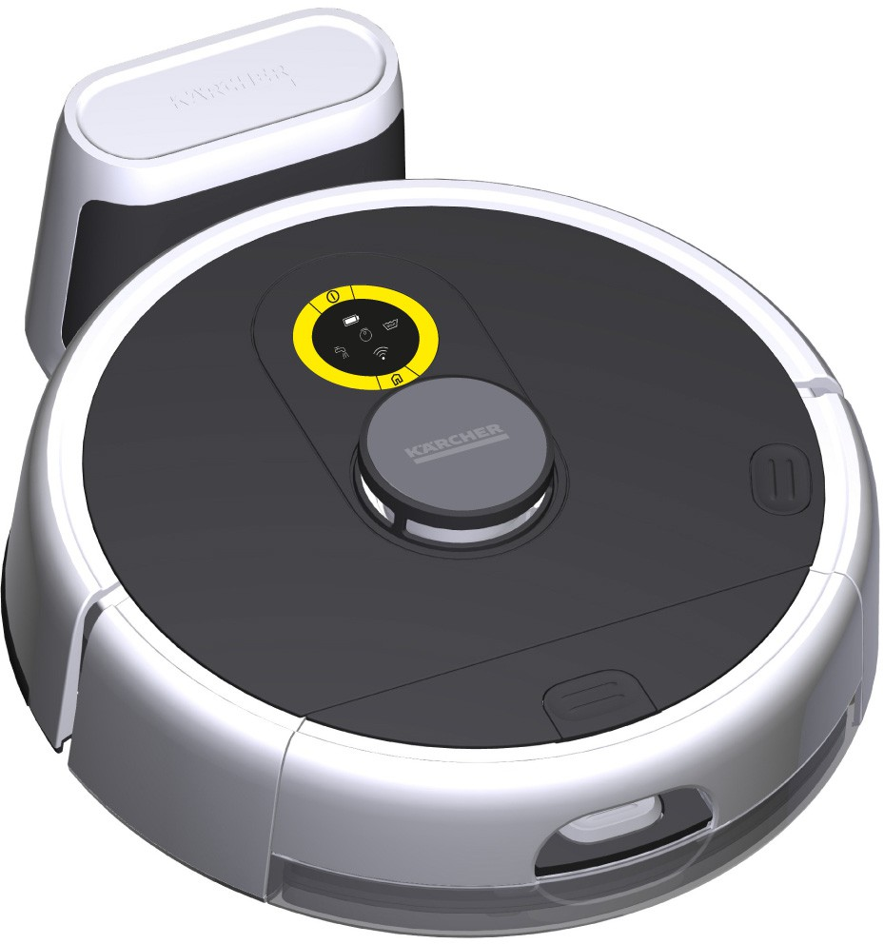



|  |  |
| --- | --- |
|  | 6 |
|  | 15 |
|  | 24 |
|  | 34 |
|  | 43 |
|  | 53 |
|  | 63 |
|  | 72 |
|  |  |
|  | 81 |
|  | 90 |
|  | 99 |
|  | 107 |
|  | 116 |
|  | 125 |
|  | 134 |
|  | 143 |
|  | 152 |
|  | 162 |
|  | 171 |
|  | 180 |
|  | 189 |
|  | 198 |
|  | 207 |
|  | 216 |
|  | 227 |
|  | 237 |
|  | 247 |
|  | 258 |
|  | 269 |



59794190 (01/24)

A

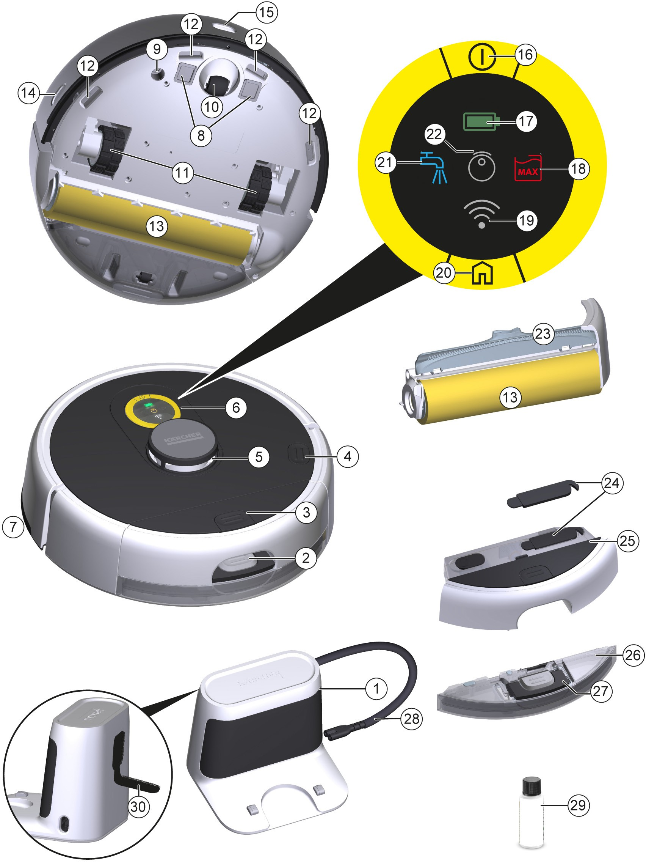

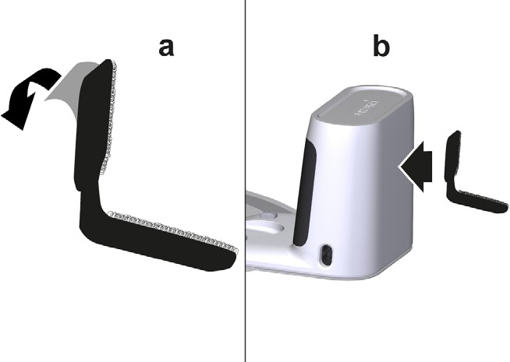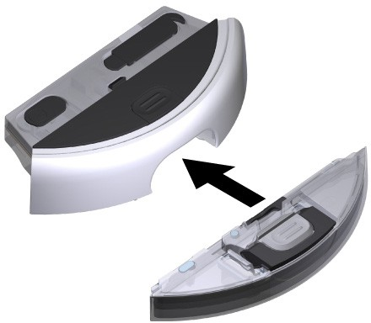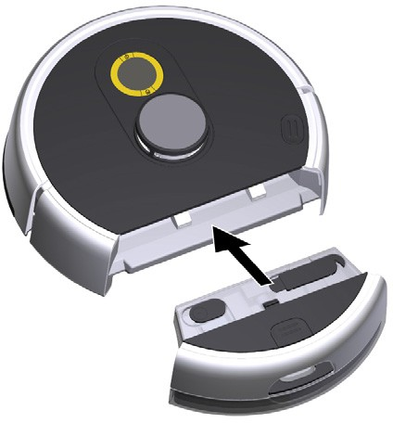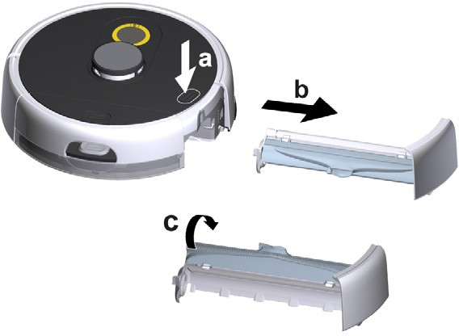

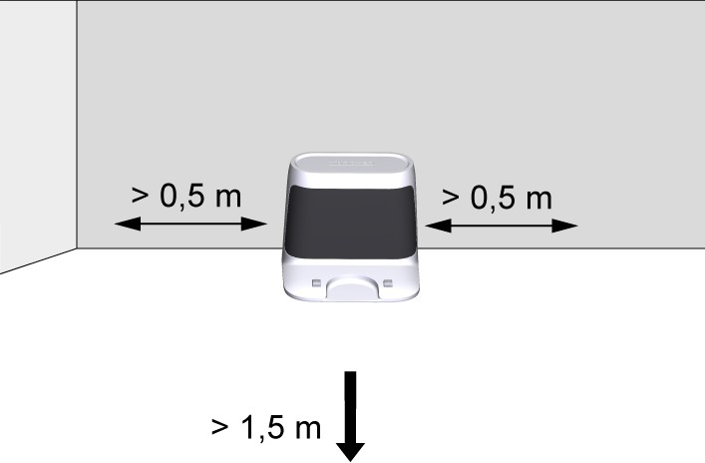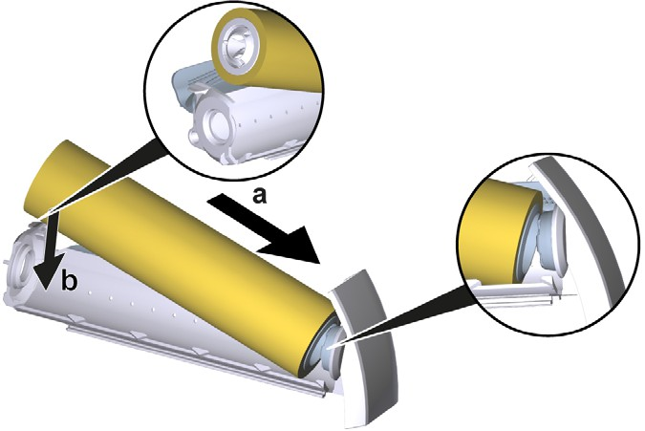

|  |  |
| --- | --- |
| **B** |  |
|  | |

|  |  |
| --- | --- |
| **C** |  |
|  | |

|  |  |
| --- | --- |
| **D** |  |
|  | |

|  |  |
| --- | --- |
| **E** |  |
|  | |

|  |  |
| --- | --- |
| **F** |  |
|  | |

|  |  |
| --- | --- |
| **G** |  |
|  | |

|  |  |
| --- | --- |
| **H** |  |
|  | |

|  |  |
| --- | --- |
| **I** |  |
|  | |

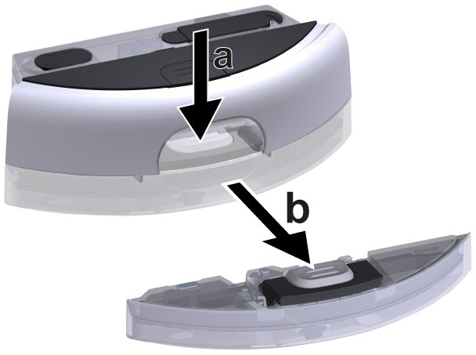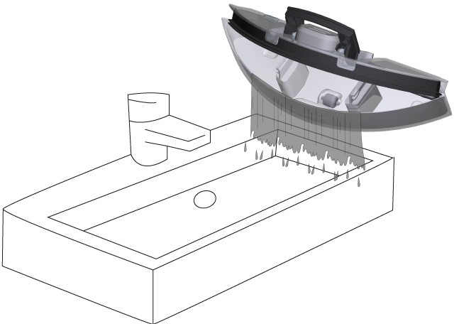

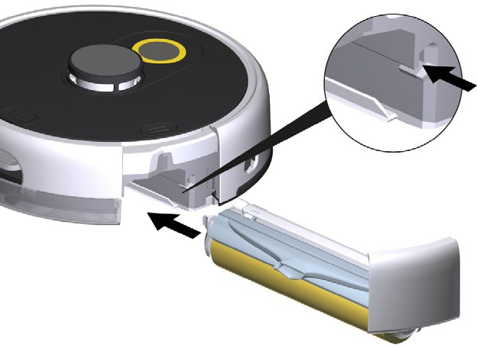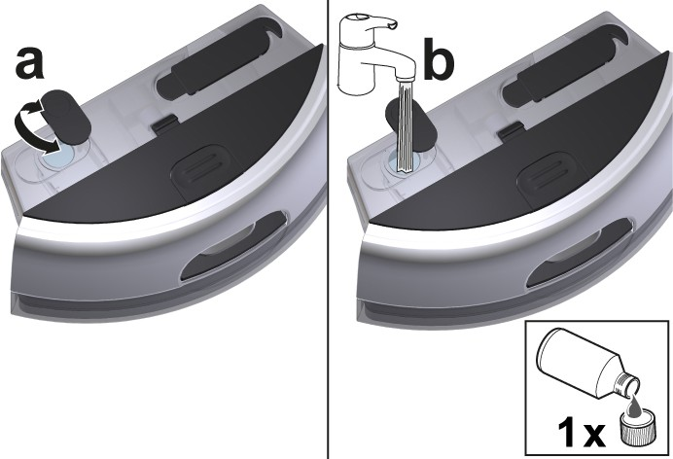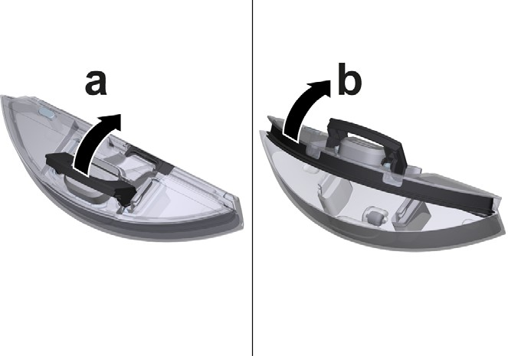

|  |  |
| --- | --- |
| **J** |  |
|  | |

|  |  |
| --- | --- |
| **K** |  |
|  | |

|  |  |
| --- | --- |
| **L** |  |
|  | |

|  |  |
| --- | --- |
| **M** |  |
|  | |

|  |  |
| --- | --- |
| **N** |  |
|  | |

|  |  |
| --- | --- |
| **O** |  |
|  | |

|  |  |
| --- | --- |
| **P** |  |
|  | |

|  |  |
| --- | --- |
| **Q** |  |
|  | |

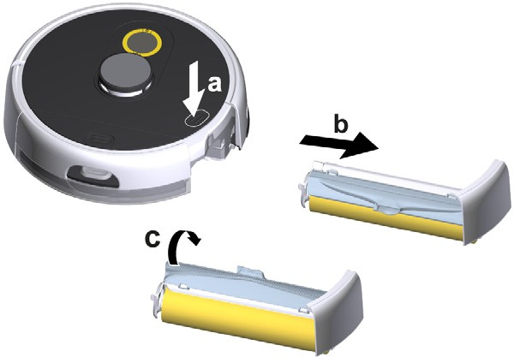

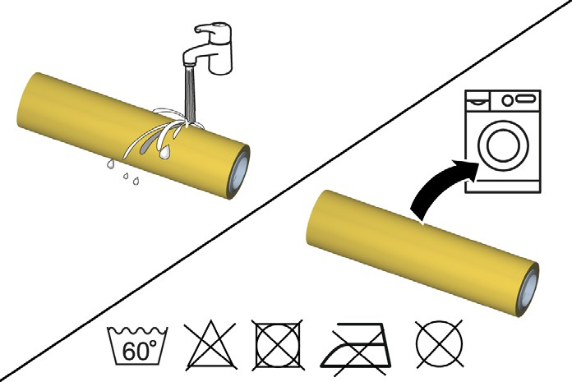

|  |  |
| --- | --- |
| **R** |  |
|  | |

|  |  |
| --- | --- |
| **S** |  |
|  | |

|  |  |
| --- | --- |
| **T** |  |
|  | |

|  |  |
| --- | --- |
| **U** |  |
|  | |

**Inhalt**

Allgemeine Hinweise 6

Sicherheitshinweise 6

Symbole auf dem Gerät 7

Umweltschutz 7

Bestimmungsgemäße Verwendung 7

Zubehör und Ersatzteile 7

Lieferumfang 7

Gerätebeschreibung 7

Funktion des Reinigungsroboters 8

Erstinbetriebnahme 9

Inbetriebnahme 10

Bedienung 11

Transport 13

Lagerung 13

Pflege und Wartung 13

Hilfe bei Störungen 14

Garantie 15

EU-Konformitätserklärung 15

Technische Daten 15

# Allgemeine Hinweise

Lesen Sie vor der ersten Benutzung des Geräts diese Originalbetriebsanleitung und die beiliegenden Sicherheitshinwei-

se. Handeln Sie danach.

Bewahren Sie die Originalbetriebsanleitung für späte- ren Gebrauch oder für Nachbesitzer auf.

Einen QR-Code® zum Aufrufen der Online-Betriebsan- leitung finden Sie in:

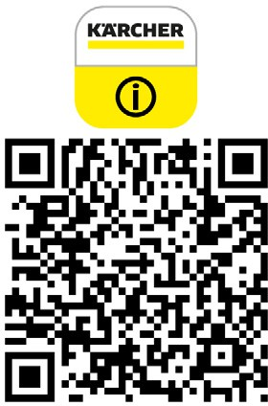

Warenzeichen

QR-Code® ist ein eingetragenes Warenzeichen von DENSO WAVE INCORPORATED.

# Sicherheitshinweise

* Neben den Hinweisen in der Betriebsanleitung müs- sen Sie die allgemeinen Sicherheits- und Unfallver- hütungsvorschriften des Gesetzgebers berücksichtigen.
* Am Gerät angebrachte Warn- und Hinweisschilder geben wichtige Hinweise für den gefahrlosen Be- trieb.

Gefahrenstufen

.& ***GEFAHR***

* *Hinweis auf eine unmittelbar drohende Gefahr, die zu*

*schweren Körperverletzungen oder zum Tod führt.*

& ***WARNUNG***

* *Hinweis auf eine möglicherweise gefährliche Situati-*

*on, die zu schweren Körperverletzungen oder zum Tod führen kann.*

## & VORSICHT

* *Hinweis auf eine möglicherweise gefährliche Situati-*

*on, die zu leichten Verletzungen führen kann.*

## ACHTUNG

* *Hinweis auf eine möglicherweise gefährliche Situati- on, die zu Sachschäden führen kann.*

Allgemeine Sicherheitshinweise

Das Laserradar des Geräts entspricht der Norm IEC 60825-1:2014 für Laser der Klasse 1 Produktsi-

cherheit und erzeugt keine für den menschlichen Kör- per gefährliche Laserstrahlung.

.& ***GEFAHR ●*** *Erstickungsgefahr. Halten Sie Ver- packungsfolien von Kindern fern.*

& ***WARNUNG ●*** *Verwenden Sie das Gerät nur bestimmungsgemäß. Berücksichtigen Sie die örtlichen Gegebenheiten und achten Sie beim Arbeiten mit dem Gerät auf Dritte, insbesondere Kinder.* ***●*** *Das Gerät ist*

*nicht dafür bestimmt, durch Personen mit einge- schränkten physischen, sensorischen oder geistigen Fähigkeiten oder mangels Erfahrung und / oder man- gels Wissen benutzt zu werden.* ***●*** *Nur Personen, die in der Handhabung des Geräts unterwiesen sind oder ihre Fähigkeiten zur Bedienung nachgewiesen haben und ausdrücklich mit der Benutzung beauftragt sind, dürfen das Gerät benutzen.* ***●*** *Kinder dürfen das Gerät nicht betreiben.* ***●*** *Beaufsichtigen Sie Kinder, um sicherzu- stellen, dass sie nicht mit dem Gerät spielen.* ***●*** *Kinder dürfen Reinigung und Anwenderwartung nur unter Auf- sicht durchführen.* ***●*** *Kinder ab mindestens 8 Jahren dürfen das Gerät nur betreiben, wenn sie durch eine für ihre Sicherheit zuständige Person in der Anwendung unterwiesen wurden, korrekt beaufsichtigt werden und wenn sie die daraus resultierenden Gefahren verstan- den haben.*

& ***VORSICHT ●*** *Unfall- und Verletzungsgefahr. Beachten Sie bei Transport und Lagerung das Gewicht*

*des Geräts, siehe Kapitel Technische Daten in der Be- triebsanleitung.* ***●*** *Sicherheitseinrichtungen dienen Ih- rem Schutz. Verändern oder umgehen Sie niemals Sicherheitseinrichtungen.*

***ACHTUNG ●*** *Beschädigung des Geräts. Stellen Sie sich nicht auf das Gerät und setzen Sie keine Kin- der, Gegenstände oder Haustiere darauf ab.* ***●*** *Das Ge- rät enthält Akkus, die nur von einer Fachkraft ausgetauscht werden können.*

**Stromschlaggefahr** & ***WARNUNG ●*** *Das Gerät enthält elektrische Bauteile, reinigen Sie das Gerät nicht unter fließendem*

*Wasser.* ***●*** *Schalten Sie das Gerät vor allen Pflege- und Wartungsarbeiten aus.*

& ***VORSICHT ●*** *Lassen Sie Reparaturarbeiten und Arbeiten an elektrischen Bauteilen nur vom autori- sierten Kundendienst durchführen.*

Sicherheitshinweise Betrieb

.& ***GEFAHR ●*** *Betreiben Sie das Gerät nicht in Räumen mit brennendem Feuer oder Glut in einem of- fenen Kamin ohne Aufsicht.* ***●*** *Betreiben Sie das Gerät nicht in Räumen mit brennenden Kerzen ohne Aufsicht.*

& ***WARNUNG ●*** *Kurzschlussgefahr. Halten Sie leitende Gegenstände (z. B. Schraubendreher oder Ähnliches) von den Ladekontakten fern.*

& ***VORSICHT ●*** *Beachten Sie die Stolpergefahr durch den umherfahrenden Reinigungsroboter.* ***●*** *Ver- letzungsgefahr. Fassen Sie während des Betriebs auf*

*keinen Fall mit Fingern oder Werkzeug in die sich dre- hende Reinigungswalze des Geräts.* ***●*** *Stehen oder sit- zen Sie nicht auf die Station oder den Reinigungsroboter.* ***●*** *Beachten Sie, dass Gegenstände durch Anstoßen des Reinigungsroboters umfallen kön- nen (auch Gegenstände auf Tischen oder kleinen Mö- belstücken).* ***●*** *Beachten Sie, dass sich der Reinigungsroboter in herunterhängenden Telefonka- beln, Elektrokabeln, Tischdecken, Schnüren, Gürtel usw. verfangen kann. Das kann zum Herunterfallen von Gegenständen führen.*

***ACHTUNG ●*** *Betreiben Sie das Gerät nicht in Räu- men, die mit einer Alarmanlage oder Bewegungsmelder gesichert sind.* ***●*** *Betreiben Sie das Gerät nur bei Tem- peraturen von 0°C bis +35 °C.* ***●*** *Verwenden Sie das Gerät nur in Innenräumen.* ***●*** *Nehmen Sie mit dem Ge- rät keine scharfen oder größeren Gegenstände auf, wie*

*z. B. Scherben, Kieselsteine oder Spielzeugteile.* ***●*** *He- ben Sie alle Kabel vom Boden auf, bevor Sie das Gerät benutzen, um zu verhindern, dass es sie beim Reinigen mitschleift.* ***●*** *Sperren Sie alle Bereiche ab, in denen Ab- sturzgefahr für das Gerät besteht. Z. B. Treppenabgän- ge oder Galerien ohne Begrenzung.*

Sicherheitshinweise Ladestation

.& ***GEFAHR ●*** *Schließen Sie das Gerät nur an Wechselstrom an. Die angegebene Spannung auf dem Typenschild muss mit der Netzspannung übereinstim- men.* ***●*** *Aus Sicherheitsgründen empfehlen wir das Ge-*

*rät grundsätzlich nur über einen Fehlerstromschutzschalter (maximal 30 mA) zu betrei- ben.* ***●*** *Fassen Sie Netzstecker und Steckdose niemals mit feuchten Händen an.* ***●*** *Explosionsgefahr. Keine nicht-wiederaufladbaren Batterien aufladen.*

& ***WARNUNG ●*** *Schließen Sie das Gerät nur an einem elektrischen Anschluss an, der von einer Elektro-*

*Fachkraft gemäß IEC 60364-1 ausgeführt wurde.* ***●*** *Prü- fen Sie die Übereinstimmung der Netzspannung mit der auf dem Typenschild des Ladegeräts angegebenen Spannung.* ***●*** *Das Gerät enthält elektrische Bauteile, rei- nigen Sie das Gerät nicht unter fließendem Wasser.*

* *Kurzschlussgefahr. Halten Sie leitende Gegenstände (z. B. Schraubendreher oder Ähnliches) von den Lade- kontakten fern.* ***●*** *Kurzschlussgefahr. Reinigen Sie die Ladekontakte der Ladestation nur trocken.* ***●*** *Ziehen Sie vor allen Pflege- und Wartungsarbeiten den Netzste- cker.* ***●*** *Laden Sie das Gerät nur mit dem beiliegenden Originalladegerät (4.269-072.0).* ***●*** *Laden Sie in der La- destation nur das mitgelieferte Reinigungsgerät.* ***●*** *Prü- fen Sie das Netzkabel vor jedem Betrieb auf Beschädigungen. Beschädigtes Netzkabel nicht ver- wenden. Tauschen Sie bei Beschädigungen das Netz- kabel gegen einen zugelassenen Ersatz aus. Geeigneten Ersatz erhalten Sie bei KÄRCHER oder ei- nem unserer Servicepartner.*

***ACHTUNG ●*** *Verwenden Sie die Ladestation nur in Innenräumen.* ***●*** *Stellen Sie die Ladestation nicht in der Nähe von Wärmequellen auf, z. B. Heizungen.* ***●*** *La- gern Sie die Ladestation nur in Innenräumen, an einem kühlen, trockenen Ort.* ***●*** *Laden Sie den Reinigungsro-*

*boter mindestens einmal im Monat auf, um eine Tiefent- ladung des Akkus zu vermeiden.* ***●*** *Schalten Sie die Ladestation vor allen Pflege- und Wartungsarbeiten aus.*

# Symbole auf dem Gerät

Lesen Sie vor der Inbetriebnahme die Betriebsanleitung und alle Sicherheits- hinweise.

Schützen Sie das Gerät vor Nässe. La- gern Sie das Gerät trocken. Setzen Sie das Gerät nicht dem Regen aus. Das Gerät eignet sich nur zur Verwendung in Innenräumen.

# Umweltschutz

Die Verpackungsmaterialien sind recyclebar. Bit- te Verpackungen umweltgerecht entsorgen.



Elektrische und elektronische Geräte enthalten wertvolle recyclebare Materialien und oft Be- standteile wie Batterien, Akkus oder Öl, die bei falschem Umgang oder falscher Entsorgung eine

potenzielle Gefahr für die menschliche Gesundheit und die Umwelt darstellen können. Für den ordnungsgemä- ßen Betrieb des Geräts sind diese Bestandteile jedoch notwendig. Mit diesem Symbol gekennzeichnete Gerä- te dürfen nicht mit dem Hausmüll entsorgt werden.

Hinweise zu Inhaltsstoffen (REACH)

Aktuelle Informationen zu Inhaltsstoffen finden Sie un- ter: [*www.kaercher.de/REACH*](http://www.kaercher.de/REACH)

# Bestimmungsgemäße Verwendung

* Dieser Reinigungsroboter ist zur vollautomatischen Nassreinigung von Hartböden vorgesehen.
* Keine wasserempfindlichen Beläge wie z. B. unbe- handelte Korkböden reinigen, da Feuchtigkeit ein- dringen und den Boden beschädigen kann.
* Das Gerät eignet sich zur Reinigung von PVC, Lin- oleum, Fliesen, Stein, geöltem und gewachstem Parkett, Laminat sowie allen wasserunempfindli- chen Bodenbelägen.
* Dieses Gerät wurde für den Gebrauch in Privat- haushalten entwickelt und ist nicht für den gewerbli- chen Einsatz vorgesehen.

# Zubehör und Ersatzteile

Nur Original-Zubehör und Original-Ersatzteile verwen- den, sie bieten die Gewähr für einen sicheren und stö- rungsfreien Betrieb des Geräts.

Informationen über Zubehör und Ersatzteile finden Sie unter [*www.kaercher.com*.](http://www.kaercher.com/)

# Lieferumfang

Prüfen Sie beim Auspacken den Inhalt auf Vollständig- keit. Bei fehlendem Zubehör oder bei Transportschäden benachrichtigen Sie bitte Ihren Händler.

# Gerätebeschreibung

Abbildung A

Ladestation

1

2

3

4

Entriegelungstaste Schmutzwassertank Entriegelungstaste Frischwassertank Entriegelungstaste Walzenkassette

Lasersensor (LiDAR) LED Display

5

6

7

8

9

10

11

12

13

14

15

16

17

18

Bumper Ladekontakte

Ultraschallsensor zur Teppicherkennung Lenkrolle

Rad Absturzsensor Reinigungswalze

Wandverfolgungssensor

Infrarot-Empfänger zum Auffinden der Ladestation Ein-/ Aus-/ Pause-Taste

LED Displayanzeige “Akku”

LED Displayanzeige “Max” Schmutzwassertank leeren

LED Displayanzeige “WLAN” Home-Taste

19

20

21

LED Displayanzeige “Frischwasser” Frischwassertank füllen

LED Displayanzeige “Roboter-Status” Abstreifeinheit mit Haarkamm Reinigungswerkzeug Frischwassertank Schmutzwassertank

22

23

24

25

26

27

28

29

Öffnungshebel Schmutzwassertank Netzkabel

Reinigungsmittel (30 ml)

Kabelbefestigung

# Funktion des Reinigungsroboters

30

* + Der mobile Reinigungsroboter bezieht seine Ener- gie aus einem eingebauten Akku, den er regelmäßig an der mitgelieferten Ladestation wieder auflädt. Mit einer Akkuladung kann der Reinigungsroboter im Sensitiv-Modus bis zu 125 Minuten reinigen. Bei ei- ner zu geringen Akkuladung, kehrt er selbstständig in die Ladestation zurück, um sich aufzuladen.
  + Sobald der Ladeprozess beendet ist, verlässt der Reinigungsroboter selbsttätig die Ladestation und setzt die Reinigungsarbeit fort. Wenn der Reini- gungsroboter die Reinigungsarbeiten abgeschlos- sen hat, kehrt er zur Aufladung zur Ladestation zurück.
  + Der Reinigungsroboter bewegt sich systematisch. Mithilfe des Lasersensors (LiDAR) scannt er den Raum und reinigt diesen schrittweise. Hindernissen, die min. die Höhe des LiDAR-Turms aufweisen, weicht er aus.
  + Der Reinigungsroboter verfügt über Absturzsenso- ren, die Treppen und Absätze erkennen können und Abstürze verhindern sollen.
  + Der Ultraschallsensor erkennt Teppiche und weicht diesen bei der Nassreinigung aus.
  + Der Reinigungsroboter verfügt über einen Frisch- und einen Schmutzwassertank sowie eine Mikrofa- serwalze, die regelmäßig mit frischem Wasser be- feuchtet wird und sich durch ihre Rotation kontinuierlich selbst reinigt und dadurch den Boden gründlich nass wischt.Gleichzeitig können leichte lose Verschmutzungen wie Krümel, Staubflusen etc. zusammen mit dem Wischvorgang mit aufgenom- men werden. Schmutzwasser wird über die Walze in den Schmutzwassertank befördert. Partikel werden in der Abstreifeinheit mit Haarkamm gesammelt und teilweise in den Schmutzwassertank befördert.

LED Symbole auf dem Display

|  |  |  |
| --- | --- | --- |
| **Symbol** | **LED** | **Bedeutung** |
| WLAN | pulsiert blau | Das Gerät wird mit WLAN verbunden. Das WLAN wird zurückgesetzt. |
| blinkt rot | Der Roboter ist offline. |
| leuchtet blau | Der Roboter ist mit WLAN verbunden. |
| aus | Das Gerät ist ausgeschaltet.  Das Gerät befindet sich im Schlafmo- dus.  Das Gerät befindet sich im “Nicht stö- ren” Modus.  Das Gerät ist nicht mit dem WLAN ver- bunden. |

Der Reinigungsroboter wechselt nach 5 Minuten Inakti- vität automatisch in den Schlafmodus. Drücken Sie eine beliebige Taste, um ihn aufzuwecken.

* Der Reinigungsroboter wechselt nicht in den Schlaf- modus, wenn er auf der Ladestation steht.
* Der Reinigungsroboter schaltet sich automatisch aus, wenn er sich länger als 6 Stunden im Schlaf- modus befindet

“Nicht stören” Modus

Es besteht die Möglichkeit den "Nicht stören" Modus zu aktivieren. Im Modus "Nicht stören" nimmt der Reini- gungsroboter eine abgebrochene Reinigung nicht wie- der auf, führt keine geplanten Reinigungen durch und gibt keine akustischen Warnungen aus. Die LED Dis- playanzeigen sind ausgeschaltet.

Der "Nicht stören" Modus kann in der App aktiviert wer- den. Das Herunterladen der App ist im Kapitel *Reini-*

*gungsroboter mit WLAN und App verbinden*

beschrieben.

|  |  |  |  |
| --- | --- | --- | --- |
| **Symbol** | **LED** | | **Bedeutung** |
| Akku | leuchtet grün | | LED leuchtet bei voller Akkulaufzeit und bis zu einer verbleibenden Akku- laufzeit von 30%. |
| leuchtet gelb | | LED leuchtet ab einer verbleibenden Akkulaufzeit von 29% bis 10% |
| blinkt rot | | LED blinkt ab einer verbleibenden Ak- kulaufzeit von 9% |
| pulsiert grün | | Das Gerät lädt auf. |
| aus | | Das Gerät ist ausgeschaltet.  Das Gerät befindet sich im Schlafmo- dus.  Das Gerät befindet sich im “Nicht stö- ren” Modus. |
| Roboter | aus | | Das Gerät ist ausgeschaltet.  Das Gerät befindet sich im Schlafmo- dus.  Das Gerät befindet sich im “Nicht stö- ren” Modus. |
| leuchtet gelb | | Das Gerät wird eingeschaltet.  Das Gerät befindet sich im Standby Modus. |
| pulsiert gelb | | Es wird ein Software Update durchge- führt. |
| leuchtet blau | | Der Roboter kehrt zur Ladestation zu- rück.  Der Roboter beginnt mit der Reini- gung. |
| pulsiert blau | | Die Reinigung wurde pausiert.  Der Roboter wird während eines Rei- nigungsvorgangs zwischendurch auf- geladen und führt die Reinigung anschließend fort.  Der Roboter kehrt zur Ladestation zu- rück, weil der Schmutzwassertank voll ist oder der Frischwassertank leer ist und führt die Reinigung anschließend fort. |
| blinkt rot | | Es ist eine Störung aufgetreten. Siehe Kapitel *Hilfe bei Störungen*. |
| Frischwassertank | blinkt blau | | Der Frischwassertank ist leer. |
| Schmutzwassertank | blinkt rot | | Der Schmutzwassertank ist voll. |
| **Sonder-Modi** | |  | |
| **Schlafmodus** | |

Hinweis

*Im “Nicht stören” Modus ist der Reinigungsroboter nicht ausgeschaltet. Um mit der Reinigung fortzusetzen, kurz die Ein-/ Aus-/ Pause-Taste drücken.*

Fernsteuerung

In der App gibt es die Möglichkeit den Roboter zu navi- gieren, falls er sich z. B. an einer unzugänglichen Stelle festgefahren hat.

Diese Fernsteuerung kann in der App unter “Einstellun- gen” > “Robotereinstellungen” ausgewählt werden.

**Erstinbetriebnahme**

**Ladestation aufstellen**

& ***WARNUNG***

*Der Reinigungsroboter RCF 3 darf nur an der Ladevor-*

*richtung einer Ladestation mit der Teilenummer 4.269-*

*072.0 geladen werden.*

* Den Standort so wählen, dass der Reinigungsrobo- ter die Ladestation problemlos erreichen kann.

Hinweis

*Die Ladestation auf einem wasserunempfindlichen Bo- den positionieren, da die feuchte Walze beim Laden den Boden beeinträchtigen könnte.*

* Links und rechts von der Ladestation einen Abstand von mindestens 0,5 m und vor der Ladestation ei- nen Abstand von mindestens 1,5 m sicherstellen.
* Der Standort darf keinem direktem Sonnenlicht aus- gesetzt sein.

1. Ladestation aufstellen.

Abbildung B

1. Die Folie am Klebestreifen der Kabelbefestigung abziehen und die Kabelbefestigung an der Rücksei- te der Ladestation anbringen. Das Kabel je nach Be- darf ordentlich platzieren.

Abbildung D

1. Gerätestecker Netzkabel in die Kabelaufnahme an der Seite der Ladestation stecken.

Abbildung C

1. Netzstecker einstecken.

**Reinigungsroboter mit der Ladestation verbinden**

1. Den Reinigungsroboter manuell auf die Ladestation stellen und sicherstellen, dass die Ladekontakte ei- nen guten Kontakt haben.

Der Reinigungsroboter schaltet sich automatisch ein und gibt ein akustisches Signal von sich. Die LED-Displayanzeigen leuchten auf.

Hinweis

*Bei der Erstinbetriebnahme ist ein manuelles Einschal- ten ohne Kontakt zur Ladestation nicht möglich.*

Nach der Erstinbetriebnahme fährt der Reinigungsrobo- ter automatisch in die Ladestation.

**Reinigungsroboter mit WLAN und App verbinden**

Der Reinigungsroboter lässt sich direkt über Tasten am Gerät steuern oder per App über ein WLAN-fähiges Mo- bilgerät. Um alle verfügbaren Funktionen nutzen zu können, wird empfohlen, den Reinigungsroboter über die Kärcher Home Robots App zu steuern.

Bevor Sie die App herunterladen stellen Sie folgendes sicher:

* Das Mobilgerät ist mit dem Internet verbunden.
* Das **2,4 GHz-WLAN** des Routers ist aktiviert.
* Ausreichende WLAN-Abdeckung ist gewährleistet. Die Kärcher Home Robots App vom Apple App Store® oder vom Google Play™ Store herunterladen.



* Google Play™ und Android™ sind Marken oder ein- getragene Warenzeichen der Google Inc.
* Apple® und App Store® sind Marken oder eingetra- gene Warenzeichen der Apple Inc.

Reinigungsroboter mit Kärcher Home Robots App und WLAN verbinden:

1. Die Kärcher Home Robots App vom Apple App Store oder vom Google Play Store herunterladen.
2. Die Kärcher Home Robots App öffnen.
3. Ein Konto erstellen (falls Sie noch nicht registriert sind).
4. Den gewünschten Reinigungsroboter hinzufügen.
5. Die Schritt für Schritt Anleitung der App befolgen.

# Inbetriebnahme

**Schmutz- und Frischwassertank einsetzen** Der Schmutzwassertank muss zunächst in den Frisch- wassertank eingesetzt werden, bevor das gesamte Tank-Modul in den Reinigungsroboter eingebaut wer- den kann.

1. Den Schmutzwassertank horizontal in den Frisch- wassertank schieben, bis er hörbar einrastet. **Abbildung F**
2. Den Frischwassertank horizontal in den Reini- gungsroboter schieben, bis er hörbar einrastet. **Abbildung G**

Hinweis

*Es ist auch möglich, zunächst den Frischwassertank in das Gerät und anschließend den Schmutzwassertank in den Frischwassertank einzusetzen.*

Schmutz- und Frischwassertank entnehmen

1. Die Entriegelungstaste für den Frischwassertank drücken und den Frischwassertank aus dem Gerät entnehmen.

Abbildung K

1. Die Entriegelungstaste für den Schmutzwassertank drücken und den Schmutzwassertank aus dem Frischwassertank entnehmen.

Abbildung L

Reinigungswalze einsetzen

1. Die Entriegelungstaste Walzenkassette drücken. Die Walzenkassette löst sich vom Reinigungsrobo- ter.
2. Die Walzenkassette aus dem Reinigungsroboter entnehmen.

Abbildung H

1. Die Abstreifeinheit hochklappen.
2. Die Reinigungswalze entsprechend der Abbildung auf die Walzenhalterung stecken und anschließend nach unten drücken. Hierbei die Farbcodierung be- achten (grau zu grau, weiß zu weiß).

Abbildung I

1. Die Abstreifeinheit herunterklappen.
2. Auf die Kassettenführung achten und die Walzen- kassette in den Reinigungsroboter schieben, bis sie hörbar einrastet.

Abbildung J

Frischwassertank füllen

## ACHTUNG

Gefahr durch auslaufendes Wasser

*Beschädigungsgefahr*

*Leeren Sie den Schmutzwassertank jedes Mal wenn der Frischwassertank leer ist und bevor Sie den Frisch- wassertank befüllen, um das Überlaufen des Schmutz- wassertanks zu vermeiden.*

1. Den Frischwassertank entnehmen, siehe Kapitel

*Schmutz- und Frischwassertank entnehmen*.

1. Den Tankverschluss öffnen und zur Seite drehen.

Abbildung M

1. Den Frischwassertank mit kaltem oder lauwarmen Frischwasser füllen.
2. Um ein noch besseres Reinigungsergebnis zu er- halten, zusätzlich KÄRCHER Reinigungs- bzw. Pflegemittel in den Frischwassertank geben.

## ACHTUNG

Über- oder Unterdosierung der Reinigungs- bzw. Pflegemittel

*Kann zu schlechten Reinigungsergebnissen führen. Achten Sie auf die Dosierungsempfehlung der Reini- gungs- bzw. Pflegemittel.*

Hinweis

*Verwenden Sie kein Reinigungsmittel anderer Herstel- ler, da dies zu starker Schaumbildung am Boden oder im Schmutzwassertank des Geräts führen kann.*

*Zudem kann es während der ersten Reinigungsfahrten zur Schaumbildung kommen, wenn sich noch Rück- stände von vorher verwendetem Reinigungsmittel an- derer Hersteller auf dem Boden befinden.*

1. Den Tankverschluss schließen.
2. Den Frischwassertank in das Gerät einsetzen, siehe Kapitel *Schmutz- und Frischwassertank einsetzen*.

# Bedienung

## ACHTUNG

Gefahr durch Hindernisse

*Beschädigungsgefahr*

*Sorgen Sie vor dem Betrieb des Reinigungsroboters dafür, dass keine Hindernisse auf dem Boden, an Trep- pen oder Absätzen liegen.*

Umgebung vorbereiten

* Den Boden frei von herumliegenden Gegenständen halten, um eine effiziente Reinigung zu gewährleis- ten. Hindernisse erfordern eine zeitaufwändige Rei- nigung, da der Reinigungsroboter Gegenstände umfahren muss.
* Die Türen der Räume öffnen, die gereinigt werden sollen.
* Bei Bedienung des Reinigungsroboters mit der App: Konfiguration in der App durchführen, damit der Rei- nigungsroboter entsprechend der individuellen Rei- nigungsanforderungen reinigen kann (No-Go Zonen, unterschiedliche Reinigungsparameter, etc.), siehe Kapitel *Einstellungen in der App*.

Einstellungen

Einstellungen am Roboter

Die Reinigung kann auch ohne App vom Reinigungsro- boter aus begonnen werden. Mithilfe der Tasten können folgende Befehle ausgeführt werden:

* Reinigung beginnen über die Ein-/ Aus-/ Pause-Tas- te.
* Reinigung unterbrechen über die Ein-/ Aus-/ Pause- Taste.
* Reinigungsroboter manuell zur Ladestation zurück- schicken über die Home-Taste.

Der Reinigungsroboter kehrt automatisch zum Aufladen in die Ladestation zurück, wenn er eine Reinigungsauf- gabe abgeschlossen hat, oder wenn er während eines Reinigungsvorgangs zu wenig Energie hat.

Einstellungen in der App

Die Kärcher Home Robots App bietet unter anderem fol- gende Hauptfunktionen:

* Schritt-für-Schritt Anleitung für Konfigurationsmög- lichkeiten
* Kartenerstellung für Räume und mehrere Etagen
* Einstellung von Zeitplänen
* Festlegung von No-Go Zonen und virtuellen Wän- den
* Hinweise zu Fehlern oder Störungen und dem Rei- nigungsfortschritt
* Einstellung von Reinigungsparametern wie Wasser- menge, Reinigungsintensität, Anzahl der Überfahr- ten oder Teppichvermeidungs-Modus
* Einrichtung von Reinigungszonen
* Aktivierung / Deaktivierung des "Nicht stören" Mo- dus
* FAQ mit ausführlicher Störungshilfe

Reinigungsroboter einschalten

Hinweis

*Den Reinigungsroboter direkt auf die Ladestation stel- len, wenn er sich aufgrund eines zu niedrigen Ladezu- stands nicht einschalten lässt, siehe Kapitel* *Erstinbetriebnahme.*

1. Den Reinigungsroboter manuell auf die Ladestation stellen und sicherstellen, dass die Ladekontakte ei- nen guten Kontakt haben.

Der Reinigungsroboter schaltet sich automatisch ein und gibt ein akustisches Signal von sich.

Die LED Displayanzeige “Roboter-Status” pulsiert gelb.

Hinweis

*Alternativ kann der Reinigungsroboter auch eingeschal- tet werden, wenn er nicht auf der Ladestation steht:*

1. Die Ein-/ Aus-/ Pause-Taste 3 Sekunden gedrückt halten.

Der Reinigungsroboter schaltet sich ein.

Abbildung E

Betrieb ohne App

Reinigung beginnen

Hinweis

*Öffnen Sie die Türen zu allen Räumen, die der Reini- gungsroboter reinigen soll und halten Sie den Boden frei von herumliegenden Gegenständen.*

1. Die Ein-/ Aus-/ Pause-Taste drücken.

Der Reinigungsroboter gibt ein verbales Signal von sich und erstellt zunächst eine Karte der Umgebung ohne zu reinigen.

Die LED Displayanzeige “Roboter-Status” leuchtet blau.

Wenn die Kartenerstellung beendet ist, kehrt er zur Ladestation zurück.

Sobald der Reinigungsroboter mit der Ladestation verbunden ist, leuchtet die LED Displayanzeige “Roboter-Status” gelb und die LED Displayanzeige “Akku” pulsiert grün.

Hinweis

*Warten Sie einige Sekunden bis Sie erneut auf die Ein-*

*/ Aus-/ Pause-Taste drücken, damit der Roboter die Karte speichern kann.*

1. Die Ein-/ Aus-/ Pause-Taste drücken.

Der Reinigungsroboter gibt ein verbales Signal von sich und beginnt mit der Reinigung.

Die LED Displayanzeige “Roboter-Status” leuchtet blau.

**Karte erstellen**

**Betrieb mit App**

Hinweis

*Öffnen Sie die Türen zu allen Räumen, die der Reini- gungsroboter reinigen soll und halten Sie den Boden frei von herumliegenden Gegenständen.*

1. In der App auf das Bedienfeld “Start” drücken und den angegebenen Schritten je nach Bedarf folgen. Der Reinigungsroboter gibt ein verbales Signal von sich und startet die Kartenerstellung.

Die LED Displayanzeige “Roboter-Status” leuchtet blau.

Wenn die Kartenerstellung beendet ist, kehrt er zur Ladestation zurück.

Sobald der Reinigungsroboter mit der Ladestation verbunden ist, leuchtet die LED Displayanzeige “Roboter-Status” gelb und die LED Displayanzeige “Akku” pulsiert grün.

Hinweis

*Wenn der Reinigungsroboter mit der Ladestation ver- bunden ist, dauert es einige Sekunden, um die Karte in der App zu erstellen. Die LED Displayanzeige “Roboter- Status” pulsiert gelb.*

*Nach erfolgreicher Speicherung der Karte ertönt ein akustisches Signal.*

Roboter in der App konfigurieren

In der App können individuelle Konfigurationen der Kar- te vorgenommen werden.

* Virtuelle Wände und Sperrbereiche verhindern, dass der Reinigungsroboter in Bereiche gelangt, die nicht gereinigt werden sollen.
* Mit der Spotreinigung oder Reinigungszonen kann der Roboter die von dem Anwender ausgewählten Bereiche gezielt einmalig reinigen.
* Mit unterschiedlichen Reinigungsmodi kann die Rei- nigungsintensität je nach Bodenart oder Verschmut- zung für jeden Raum individuell gewählt werden (Wassermenge, Anzahl der Überfahrten pro Fläche, unterschiedliche Walzendrehzahl und Roboter- Fahrgeschwindigkeit, etc.)

Das Herunterladen der App ist im Kapitel *Reinigungs-**roboter mit WLAN und App verbinden*beschrieben.

1. Die Schritt für Schritt Anleitung der App befolgen.

Reinigung beginnen

1. Die gewünschte Karte in der App auswählen und entsprechend der individuellen Konfiguration mit der Reinigung beginnen.

Reinigung unterbrechen

Reinigung unterbrechen am Gerät:

1. Eine beliebige Taste während der Reinigung drü- cken.

Der Reinigungsroboter stoppt.

Die LED Displayanzeige “Roboter-Status” pulsiert blau.

1. Die Ein-/ Aus-/ Pause-Taste drücken. Die Reinigung wird fortgesetzt.

Reinigung unterbrechen in der App:

1. In der App auf das Bedienfeld “Start” drücken. Der Reinigungsroboter stoppt.

Die LED Displayanzeige “Roboter-Status” pulsiert blau.

1. In der App auf das Bedienfeld “Start” drücken. Die Reinigung wird fortgesetzt.

**Akkuzustandsanzeige** Die LED Displayanzeige “Akku” zeigt den Akkustatus an, siehe Kapitel *LED Symbole auf dem Display*.

Optische Signale warnen vor einem leeren Akku.

* + Die LED Displayanzeige “Roboter-Status” blinkt rot, wenn der Akku leer ist und aufgeladen werden muss.
  + Beim Aufladen in der Ladestation blinkt die LED Displayanzeige “Roboter-Status” rot, wenn der Ak- kustand noch zu gering ist, um mit der Reinigung fortzufahren.

Hinweis

*Hat der Reinigungsroboter zuvor die Reinigung nicht beendet, kehrt er nach dem Aufladen des Akkus eigen- ständig an die Stelle zurück, an der die Reinigung unter- brochen wurde.*

**Reinigungsroboter manuell zum Aufladen schicken**

Vorgehen am Gerät:

1. Wenn der Roboter gerade eine Reinigungsfahrt ausführt, eine beliebige Taste drücken.

Der Reinigungsroboter stoppt.

Die LED Displayanzeige “Roboter-Status” pulsiert blau.

1. Die Home-Taste drücken.

Die Reinigung wird abgebrochen.

Der Reinigungsroboter fährt zum Aufladen in die La- destation. Der Reinigungsroboter gibt ein verbales Signal von sich.

Sobald der Reinigungsroboter mit der Ladestation verbunden ist, leuchtet die LED Displayanzeige “Roboter-Status” gelb und die LED Displayanzeige “Akku” pulsiert grün.

Vorgehen in der App:

1. Wenn der Roboter gerade eine Reinigungsfahrt ausführt, in der App auf das Bedienfeld “Start” drü- cken.

Der Reinigungsroboter stoppt.

Die LED Displayanzeige “Roboter-Status” pulsiert blau.

1. In der App auf das Bedienfeld “Laden” drücken. Die Reinigung wird abgebrochen.

Der Reinigungsroboter fährt zum Aufladen in die La- destation. Der Reinigungsroboter gibt ein verbales Signal von sich.

Sobald der Reinigungsroboter mit der Ladestation verbunden ist, leuchtet die LED Displayanzeige “Roboter-Status” gelb und die LED Displayanzeige “Akku” pulsiert grün.

Der Reinigungsroboter kehrt automatisch zum Aufladen in die Ladestation zurück, wenn er eine Reinigungsauf- gabe abgeschlossen hat, oder wenn er während eines Reinigungsvorgangs zu wenig Energie hat.

**Schmutzwassertank leeren** Wenn der Schmutzwassertank voll ist, blinkt die LED Displayanzeige “Max” rot und der Reinigungsroboter kehrt in die Ladestation zurück.

1. Den Schmutzwassertank entnehmen, siehe Kapitel

*Schmutz- und Frischwassertank entnehmen*.

1. Den Öffnungshebel am Schmutzwassertank nach oben ziehen und den Deckel des Schmutzwasser- tanks hochklappen.

Abbildung N

1. Den Schmutzwassertank leeren. Bei festsitzenden Verschmutzungen den Schmutzwassertank mit

Frischwasser ausspülen oder mit der Reinigungs- bürste säubern.

Abbildung O

1. Den Deckel des Schmutzwassertanks schließen.
2. Den Schmutzwassertank einsetzen (siehe Kapitel

*Schmutz- und Frischwassertank einsetzen*).

1. Um mit der Reinigung fortzufahren, die Ein-/ Aus-/ Pause-Taste drücken.

**Reinigungsflüssigkeit nachfüllen** Wenn der Frischwassertank leer ist, blinkt die LED Dis- playanzeige “Frischwasser” blau und der Reinigungsro- boter kehrt in die Ladestation zurück.

1. Den Frischwassertank füllen (siehe Kapitel *Frisch-**wassertank füllen*).

## ACHTUNG

Gefahr durch auslaufendes Wasser

*Beschädigungsgefahr*

*Leeren Sie den Schmutzwassertank jedes Mal wenn der Frischwassertank leer ist und bevor Sie den Frisch- wassertank befüllen, um das Überlaufen des Schmutz- wassertanks zu vermeiden.*

Gerät ausschalten

1. Eine beliebige Taste während der Reinigung drü- cken.

Der Reinigungsroboter stoppt.

Hinweis

*Der Reinigungsroboter kann nicht ausgeschaltet wer- den, wenn er auf der Ladestation steht.*

1. Die Ein-/ Aus-/ Pause-Taste 3 Sekunden gedrückt halten.

Der Reinigungsroboter gibt ein akustisches Signal von sich.

Alle LED Displayanzeigen erlöschen. Der Reinigungsroboter schaltet sich aus.

1. Den Schmutzwassertank leeren und reinigen, siehe Kapitel *Schmutzwassertank reinigen*.
2. Die Reinigungswalze reinigen und trocknen lassen, siehe Kapitel *Reinigungswalze reinigen*.
3. Die Abstreifeinheit mit Haarkamm reinigen, siehe Kapitel *Abstreifeinheit mit Haarkamm reinigen*.

**WLAN Verbindung zurücksetzen** Wenn Sie zu einem neuen Router wechseln oder Ihr WLAN-Passwort ändern, müssen Sie die WLAN-Ver- bindung des Reinigungsroboters zurücksetzen.

Hinweis

*Es werden nur 2,4-GHz-WLAN-Netzwerke unterstützt.*

1. Den Reinigungsroboter einschalten, siehe Kapitel

*Reinigungsroboter einschalten*.

1. Die Ein- / Aus-Taste und die Home-Taste gleichzei- tig 3 Sekunden lang drücken, bis ein verbales Sig- nal ertönt.

Werkseinstellungen wiederherstellen

1. Die Home-Taste 5 Sekunden lang gedrückt halten, bis ein Signal ertönt.
2. Nochmals die Home-Taste 5 Sekunden lang ge- drückt halten, bis ein Signal ertönt. Werkseinstellungen sind wiederhergestellt.

# Transport

Das Gerät möglichst nur in der Originalverpackung transportieren bzw. zurücksenden. Sollte die Original- verpackung nicht verfügbar sein, kontaktieren Sie bitte unseren Service.

**Sicherheitshinweise zum Transport** Der Lithium-Ionen-Akku unterliegt den Anforderungen des Gefahrgutrechts.

Ein unbeschädigter und funktionsfähiger Akku kann vom Benutzer ohne weitere Auflagen im öffentlichen Verkehrsraum transportiert werden.

Beachten Sie beim Versand durch Dritte (Transportun- ternehmen) die besonderen Anforderungen an Verpa- ckung und Kennzeichnung.

Beachten Sie die nationalen Vorschriften.

# Lagerung

## ACHTUNG

Flüssigkeiten / feuchter Schmutz

*Wenn das Gerät bei Lagerung noch Flüssigkeiten / feuchten Schmutz enthält, kann das zu einer Geruchs- entwicklung führen.*

*Leeren Sie bei der Lagerung des Geräts Frischwasser- und Schmutzwassertank vollständig.*

*Reinigen Sie die Walzenkassette.*

*Entfernen Sie mit dem Reinigungswerkzeug Haare und Schmutzpartikel aus der Abstreifeinheit mit Haarkamm. Lassen Sie die gereinigte Walze an der Luft trocknen. Die nasse Walze zum Trocknen nicht in geschlossene Schränke stellen.*

## ACHTUNG

Schäden am Reinigungsroboter durch falsche La- gerung

*Lagern Sie den Reinigungsroboter nicht auf dem Kopf. Das Gehäuse des Lasersensors (LiDAR) sollte nie in Kontakt mit dem Boden oder Gegenständen kommen. Legen Sie keine Gegenstände auf den Reinigungsrobo- ter.*

*Lagern Sie den Reinigungsroboter voll aufgeladen und ausgeschaltet an einem kühlen und trockenen Ort.*

Hinweis

*Um ein Tiefentladen des Akkus zu vermeiden, den Rei- nigungsroboter spätestens nach 5 Monaten erneut voll aufladen.*

# Pflege und Wartung

Wartungsarbeiten

Sensoren reinigen

Die Sensoren mindestens monatlich reinigen. Bei Ver- schmutzung, die Sensoren immer sofort reinigen.

Abbildung P Abbildung Q

1. Sensoren mit einem weichen Tuch abwischen.

Schmutzwassertank reinigen

## ACHTUNG

Festsitzender Schmutz

*Festsitzender Schmutz kann auf Dauer das Gerät be- schädigen.*

*Reinigen Sie den Schmutzwassertank regelmäßig.* Informationen über die Vorgehensweise beim Schmutz- wassertank leeren und reinigen, siehe Kapitel *Schmutzwassertank leeren*.

Reinigungswalze reinigen

## ACHTUNG

Reinigungsmittelrückstände in der Walze

*Schaumbildung*

*Waschen Sie die Walze nach jedem Gebrauch unter fließendem Wasser oder reinigen Sie die Walze in der Waschmaschine.*

## ACHTUNG

***Schäden durch Reinigung der Walze mit Weichspü- ler oder Verwendung eines Wäschetrockners*** *Beschädigung der Mikrofasern*

*Verwenden Sie bei der Reinigung in der Waschmaschi- ne keinen Weichspüler.*

*Geben Sie die Walze nicht in den Wäschetrockner.*

## ACHTUNG

Sachschaden durch lose Walze

*Waschmaschine kann beschädigt werden.*

*Legen Sie die Walze in ein Wäschenetz und beladen Sie dabei die Waschmaschine mit zusätzlicher Wäsche.*

1. Die Entriegelungstaste Walzenkassette drücken. Die Walzenkassette löst sich vom Reinigungsrobo- ter.
2. Die Walzenkassette aus dem Reinigungsroboter entnehmen.

Abbildung R

1. Die Abstreifeinheit hochklappen.
2. Die Reinigungswalze aus der Walzenkassette ent- nehmen.

Abbildung S

1. Die Reinigungswalze unter fließendem Wasser rei- nigen oder in der Waschmaschine bei max. 60 °C waschen.

Abbildung T

1. Den Walzenantrieb mit einem feuchten Tuch reini- gen.
2. Die Reinigungswalze an der Luft trocknen lassen.

Abstreifeinheit mit Haarkamm reinigen

## ACHTUNG

Festsitzender Schmutz

*Festsitzender Schmutz kann auf Dauer das Gerät be- schädigen.*

*Es wird empfohlen, das Gerät nach jeder Anwendung vollständig zu reinigen.*

## ACHTUNG

Festsitzender Schmutz

*Festsitzender Schmutz kann auf Dauer das Gerät be- schädigen.*

*Reinigen Sie die Abstreifeinheit regelmäßig mit dem Reinigungswerkzeug.*

## ACHTUNG

Schäden durch Reinigen der Abstreifeinheit in der Spülmaschine

*Durch den Spülvorgang kann sich die Abstreifeinheit verziehen und damit nicht mehr richtig auf die Walze drücken. Dadurch verschlechtert sich das Reinigungs- ergebnis.*

*Reinigen Sie die Abstreifeinheit nicht in der Spülma- schine, sondern unter fließendem Wasser.*

1. Die Entriegelungstaste Walzenkassette drücken. Die Walzenkassette löst sich vom Reinigungsrobo- ter.
2. Die Walzenkassette aus dem Reinigungsroboter entnehmen.

Abbildung R

1. Die Abstreifeinheit hochklappen.
2. Die Reinigungswalze aus der Walzenkassette ent- nehmen.

Abbildung S

1. Die Abstreifeinheit unter fließendem Wasser reini- gen.
2. Festsitzenden Schmutz mit dem Reinigungswerk- zeug entfernen.

Abbildung U

1. Die Abstreifeinheit herunterklappen.
2. Auf die Kassettenführung achten und die Walzen- kassette in den Reinigungsroboter schieben, bis sie hörbar einrastet.

Abbildung J

Räder reinigen

Schmutzpartikel (wie z. B. Sand usw.) können sich auf der Lauffläche festsetzen und dann empfindliche, glatte Bodenflächen beschädigen.

1. Die Laufflächen der Räder mit einem feuchten Tuch reinigen.

Reinigungs- und Pflegemittel

## ACHTUNG

Verwendung ungeeigneter Reinigungs- und Pflege- mittel

*Die Verwendung ungeeigneter Reinigungs- und Pflege- mittel kann das Gerät beschädigen und zum Aus- schluss von Garantieleistungen führen.*

*Verwenden Sie nur KÄRCHER Reinigungsmittel. Achten Sie auf die richtige Dosierung.*

Hinweis

*Nach Bedarf zur Bodenreinigung KÄRCHER Reini- gungs- oder Pflegemittel verwenden.*

* Bei der Dosierung der Reinigungs- und Pflegemittel auf die Mengenangaben des Herstellers achten.
* Um Schaumbildung zu vermeiden, den Frischwas- sertank zuerst mit Wasser und dann mit Reinigungs- oder Pflegemittel füllen.
* Um ein Überlaufen zu vermeiden, bei der Wasser- befüllung noch Platz für die Reinigungs- oder Pfle- gemittel lassen.

Reinigungswalze ersetzen

Eine abgenutzte Reinigungswalze kann das Reini- gungsergebnis verschlechtern.

1. Die Reinigungswalze regelmäßig auf Abnutzung prüfen und bei Bedarf ersetzen.

# Hilfe bei Störungen

Störungen haben oft einfache Ursachen, die Sie mit Hilfe der folgenden Übersicht selbst beheben können. Im Zwei- felsfall oder bei hier nicht genannten Störungen wenden Sie sich bitte an den autorisierten Kundendienst.

|  |  |  |  |
| --- | --- | --- | --- |
| **Fehler** | **Ursache** | | **Behebung** |
| **Die LED Displayanzeige “Roboter-Status” blinkt rot** | Der Akku ist leer. | | 1. Den Akku laden. |
| Der Reinigungsroboter soll ausgeschal- tet werden und steht auf der Ladestation. | | 1. Den Reinigungsroboter ausschalten, wenn er nicht auf der Ladestation steht |
| Der Frischwassertank sitzt nicht richtig im Gerät. | | 1. Den Frischwassertank entnehmen und er- neut einsetzen. Den Frischwassertank so einsetzen, dass er fest im Gerät sitzt. |
| Die Reinigungswalze sitzt nicht richtig im Gerät. | | 1. Die Reinigungswalze korrekt ins Gerät ein- setzen. |
| Die Reinigungswalze hat sich verfangen oder ist blockiert. | | 1. Die Reinigungswalze entnehmen und kor- rekt ins Gerät einsetzen. |
| **Kundendienst** | | **RCF 3** | |

Kann die Störung nicht behoben werden, muss das Ge- rät vom Kundendienst überprüft werden.

**Garantie**

In jedem Land gelten die von unserer zuständigen Ver- triebsgesellschaft herausgegebenen Garantiebedin- gungen. Etwaige Störungen an Ihrem Gerät beseitigen wir innerhalb der Garantiefrist kostenlos, sofern ein Ma- terial- oder Herstellungsfehler die Ursache sein sollte. Im Garantiefall wenden Sie sich bitte mit Kaufbeleg an Ihren Händler oder die nächste autorisierte Kunden- dienststelle.

(Adresse siehe Rückseite)

Gewicht kg 4,5

Volumen Schmutzwassertank ml

115

**Maße und Gewichte Reinigungsroboter**

Länge x Breite x Höhe

mm 340 x 340x

120

**Maße und Gewichte Ladestation**

Gewicht kg 0,4

Länge x Breite x Höhe mm 142 x 153 x

124

Technische Änderungen vorbehalten.

**EU-Konformitätserklärung**

|  |  |  |  |
| --- | --- | --- | --- |
| **Gerät** | **Bauart** | **Frequenzband, MHz** | **Leistung, max. EIRP, mW** |
| RCF 3 | WLAN | 2400-2483,5 | 100 |

Hiermit erklärt Alfred Kärcher SE & Co. KG, dass der Funkgerätetyp Robo Cleaner der Richtlinie 2014/53/EU entspricht. Den vollständige Text der EU-Konformitäts- erklärung finden Sie unter [*www.kaercher.com/RCF3*.](http://www.kaercher.com/RCF3)

**RCF 3**

**Elektrischer Anschluss**

**Technische Daten**

Nennleistung W 36

Nennspannung Akku V 14,4 Akkupacktyp Li-ION

Nennspannung Ladegerät V 220-240

Nennstrom Ladegerät A 0,8

Akkukapazität mAh 4800

|  |  |  |
| --- | --- | --- |
| Nennkapazität Akku | mAh | 5200 |
| Betriebszeit bei voller Akkuladung im Sensitiv-Modus | min | 125 |

Drahtlose Verbindungen WLAN IEEE 802.11b/

g/n 2,4 GHz

|  |  |  |
| --- | --- | --- |
| Frequenz | MHz | 2400- |
|  |  | 2483,5 |
| Max. Signalstärke, WLAN | dBm | <20 |
| **Füllmengen Wassertank** |  |  |
| Volumen Frischwassertank | ml | 430 |